Nom :  Prénom : | TP : Aire(s) cérébrale(s) activée(s) par une récompense de type érotique | S.V.T : Première

Problème(s) :

Hypothèse(s) :

Résultats de la superposition (coupe sagittale, curseur 60)  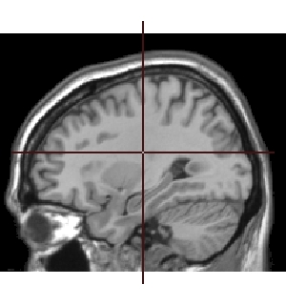 | Interprétation – conclusion

